编号



面向对象程序设计I课程设计报告

二级学院 计算机科学与工程学院

专 业 计算机科学与技术

班 级 11703990530

学生姓名 唐静富 学号 11703990530

指导教师 刘恒洋

时 间 2018年6月

## 1.1功能说明

迷宫生成（自动生成和导入）

自动寻路

单步寻路

遍历迷宫

最短路径

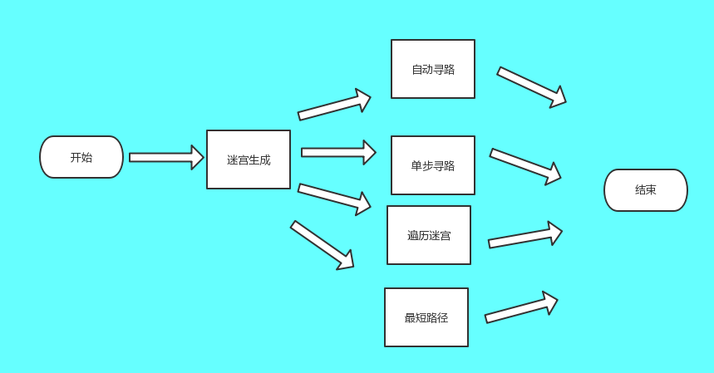

## 1.2算法说明

### 迷宫生成（自动生成和导入）

自动生成

先创建一个MzaePoint类，这个类包含了地图点上下左右是否是墙，地图点的X，Y坐标，以及地图点是否被访问，地图点是否被处理等属性。

创建一个Map类，该类包含地图的宽高属性，以及获得随机地图的方法。

自动生成迷宫地图方法的具体实现：

用地图的宽高循环，初始化每一个地图点的X,Y坐标，每个地图点的上下左右墙都设置为有墙，然后把每一个点依次加入一个动态数组里面。

我把X=0，Y=0的地图点设置为起点，然后从起点开始，随机从该地图点的四个方向中选择一个，如果此方向的点不是边界以外，切没有被访问过，就把当前地图点与该方向的点连通的墙去掉，把当前点设置为已经访问过，该方向的点设置为当前点继续循环，直到所有的点被访问。

该方法生成的迷宫只有一条通路，然后在已经生成一条路的迷宫基础上在随机开几面墙，生成多条路的迷宫。

可把这个动态数组写入磁盘中。

导入迷宫

先要有已经写入磁盘的迷宫文件，用一个动态数组读取。

### 自动寻路

从起点X=0,Y=0的地图点开始，把它设置为当前点，从上下左右随机选择一个方向，如果这个方向有通路，不是边界，没有被访问过，就把当前点加入栈中，把当前点设置为已经处理。把该方向上的点设置为当前点，如果当前点没有路可走了，判断当前点是否在栈中，如果不在，入栈，然后去除栈顶，把新的栈顶设置为没有处理。一直循环，直到当前点为终点的时候停止。

### 单步寻路

单步寻路的算法s和自动寻路的一样，控制循环次数就可以了，每次循环一次

### 遍历迷宫

从起点X=0,Y=0开始，把它设置为当前点，标记为以遍历，把它的step属性设置为0，从队列中弹出该点，把该点周围能够走通的路的点都加入该队列中，并标记为以遍历，设置step属性为上一步加一，然后一直循环弹出，加入，直到所有的点都被遍历过。

最短路径

从终点开始，获取终点的step属性，把它加入一个动态数组中，随机获取一个周围有路的点，把它step属性为上一个点少一的点加入动态数组中，一直循环，直到起点被加入动态数组中。这个动态数组的路径即为最短路径。

## 1.3功能设计

### 迷宫生成模块

先创建一个Map类的对象，然后调用Map类的成员方法getMaze(),，创建一个动态数组，并初始化动态数组里面的点的X，Y属性。然后把该动态数组传给CreateMaze();返回已经创建好的地图数组。

### 自动寻路模块

创建一个Hander类的对象，然后调用Hander类的成员方法randfind()，该方法实现自动寻路算法，返回一个动态数组（找到的路径）。

### 单步寻路

调用Hander类的成员方法fandFindonce(),当单击单步寻路就会循环一次，把找到的路用动态数组返回。

### 遍历迷宫

调用Hander类的成员方法ergodicMap()，该方法会设置好MazePoint（地图点）的step属性（设置该点是第几步）

### 最短路径

在ergodicMap()方法设置好地图点的step属性后从终点开始，把它设置为当前点，获取终点的step,然后查找周围有通路的点（按照右-下-左-上的顺序查找）如果他们的step为当前点step-1，就把它加入加入一个动态数组中，把它设置为当前点，然后一直循环直到起点。返回该动态数组即使最短路径。

## 1.4系统的类图

地图点

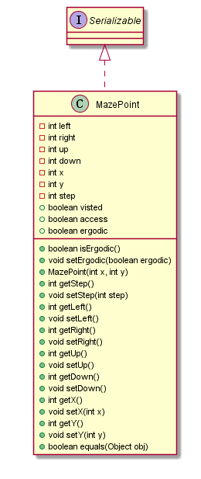

地图类

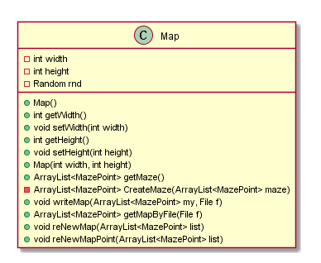

寻路（自动寻路和单步寻路，遍历迷宫，最短路径）

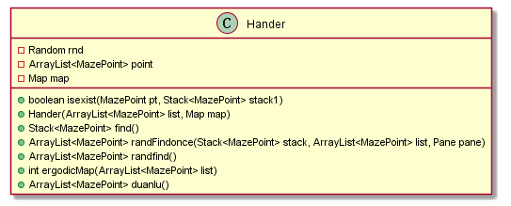

画界面

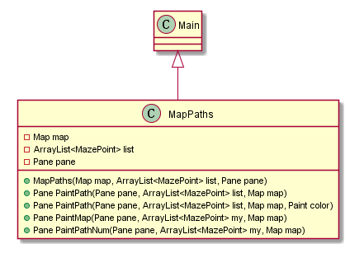

主函数

